新 书 推 荐

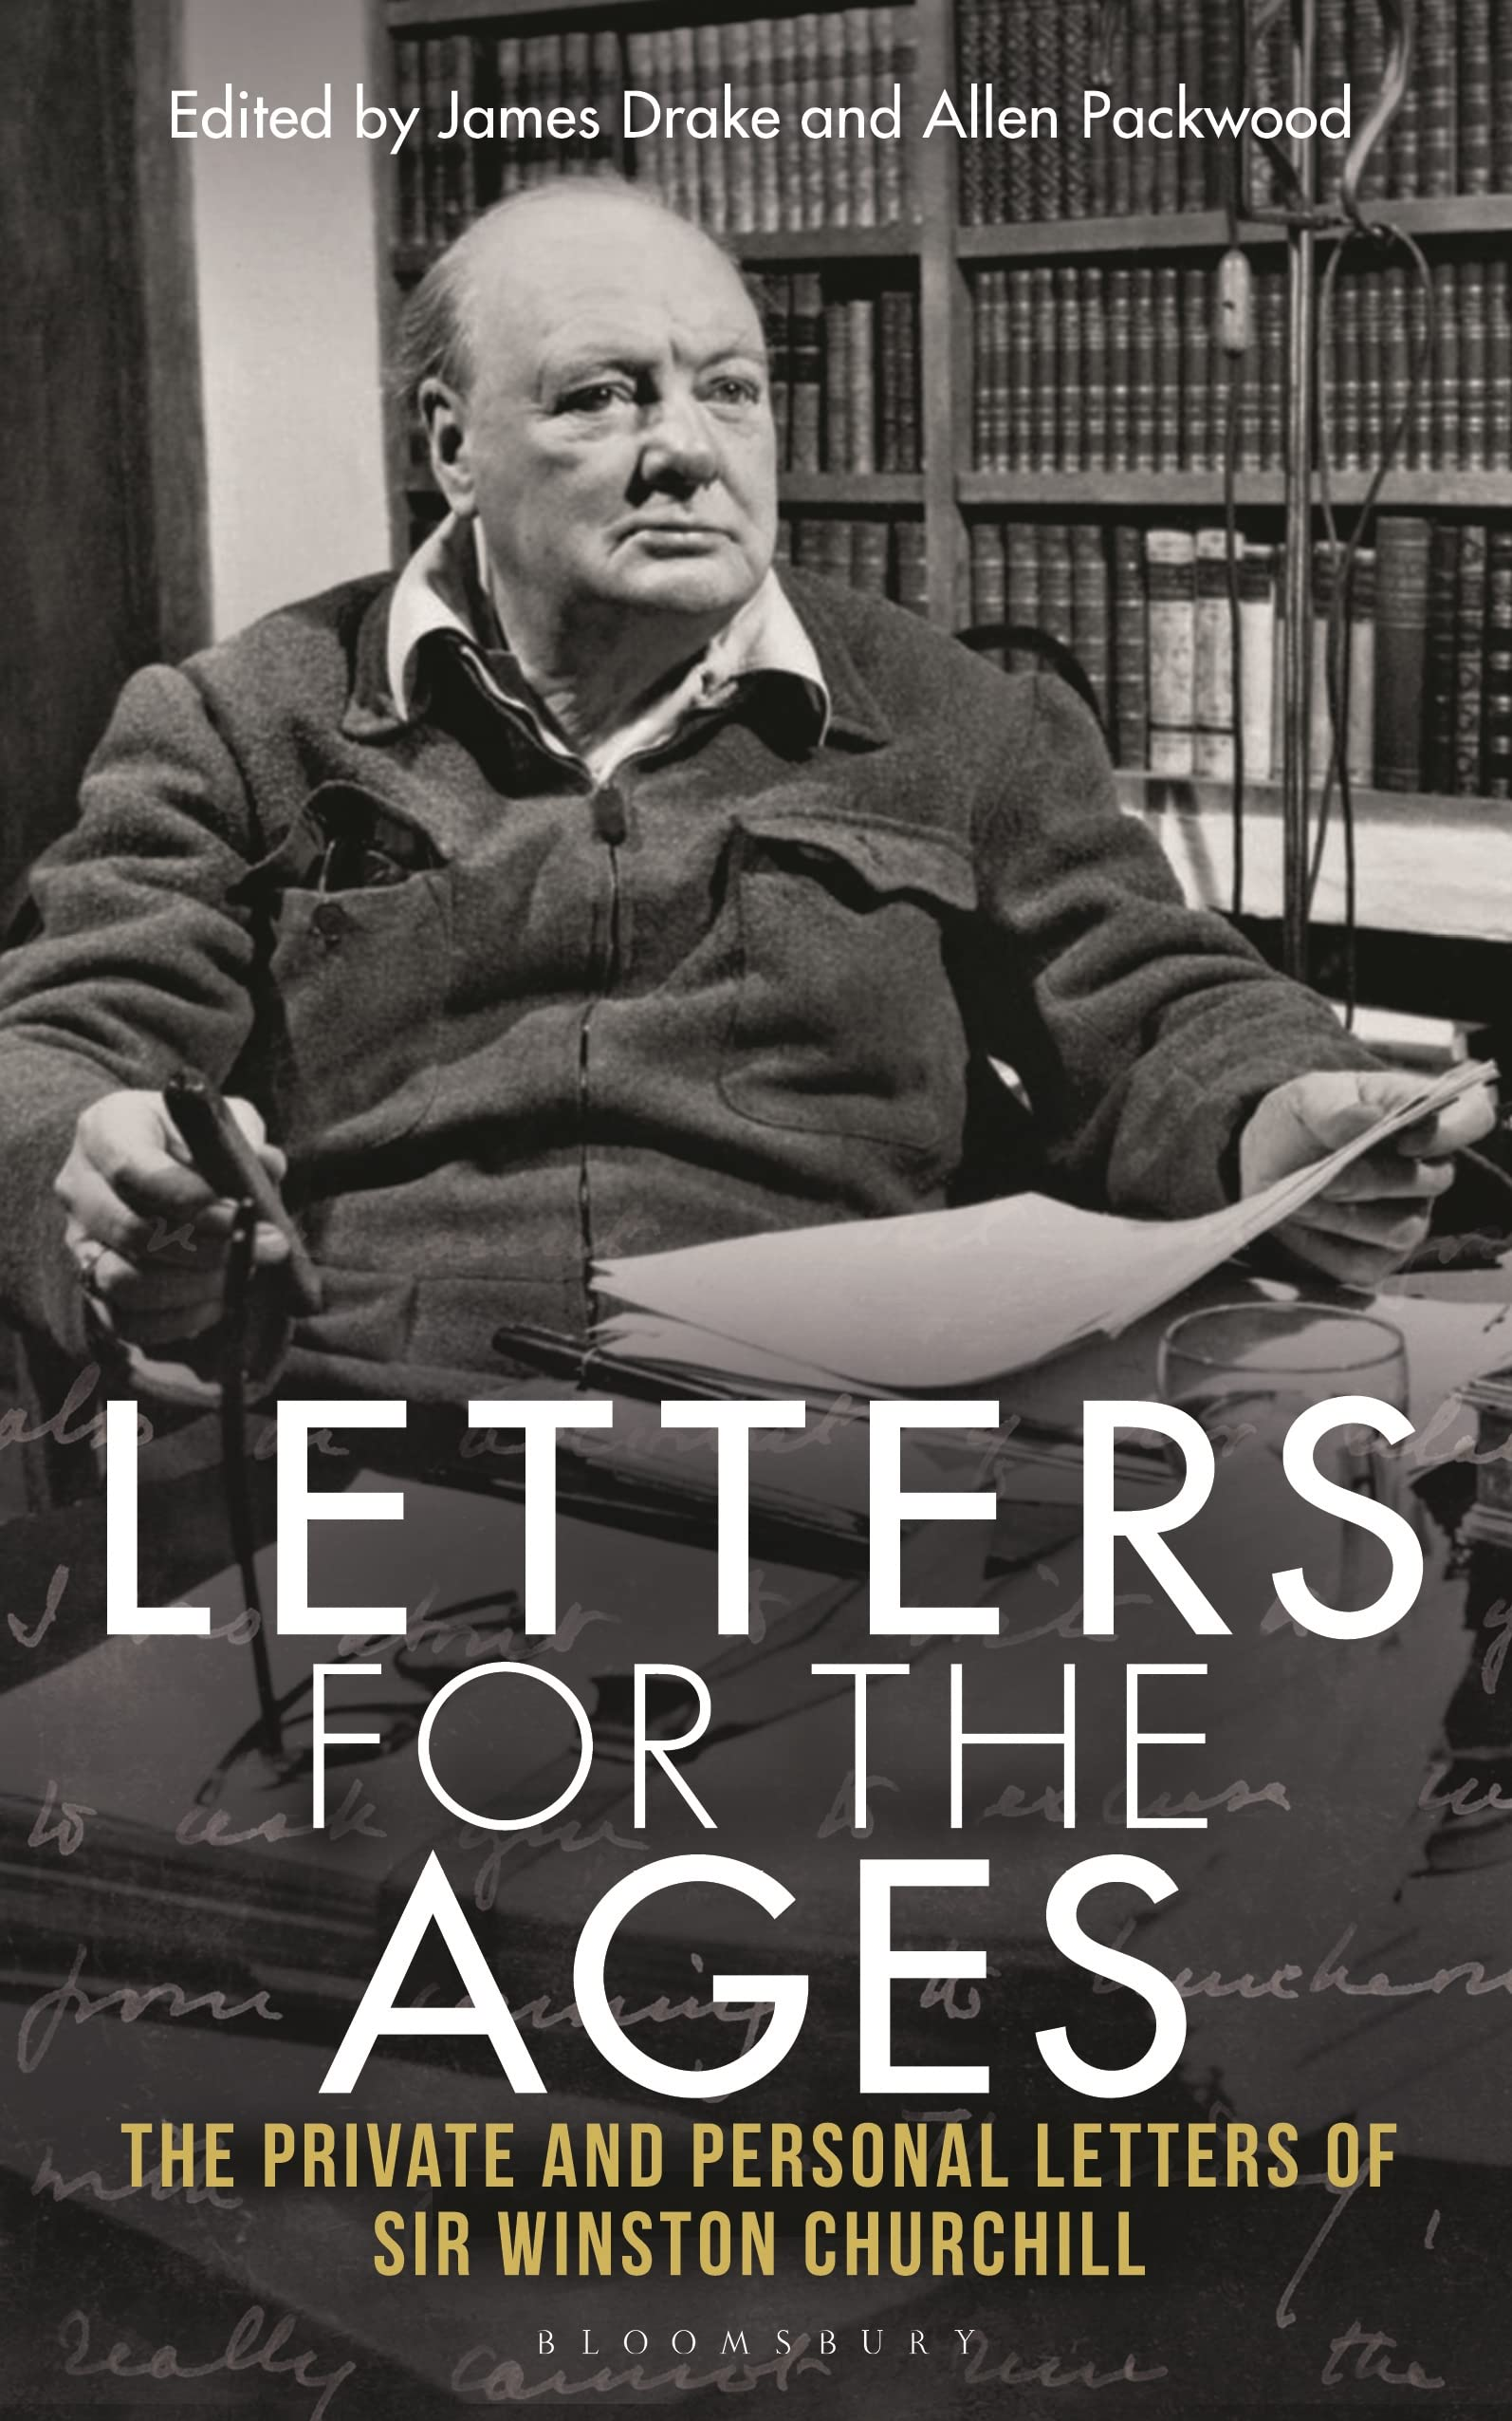
中文书名：《跟随历史脚步的信件：温斯顿·丘吉尔爵士的私人亲笔信》
英文书名：Letters for the Ages: The Private and Personal Letters of Sir Winston Churchill
作 者：Sir Winston S. Churchill, James Drake, Dr. Allen Packwood
出 版 社：Bloomsbury Academic
代理公司：ANA/Leah
出版时间：2023年5月
代理地区：中国大陆、台湾
页 数：256页
审读资料：电子稿
类 型：传记/回忆录

内容简介：

全书涵盖了温斯顿·丘吉尔爵士平生的信件，其中不乏有一些私人信件。全部信件按时间顺序呈现，每封信都有序言解释写作背景。收信人包括各种各样的人——他的校长，他的美国祖母，还有美国第34届总统德怀特·戴维·艾森豪威尔（Dwight David Eisenhower）。

这些信件来自坐落于剑桥的丘吉尔档案馆，那里留存了大量丘吉尔亲笔信件。值得强调的一点是，书中还包含之前从未以书籍形式呈现的信件。

温斯顿·丘吉尔爵士是深受全世界喜爱的标志性人物之一，这一点在美国表现的尤其突出。丘吉尔了解文字的力量，他用自己的写作来巩固和支持他的政治生涯，他曾写作出版了40多本书，并于1953年获得诺贝尔文学奖。

这本书中的信件侧重于展示丘吉尔更接地气的一面——它试图通过捕捉丘吉尔非凡职业生涯中的戏剧性、即时性、政治风暴、经济萧条、从政热情、意想不到的挑战，展示他即使作为公众人物也有平易近人的一面，试图为读者提供洞察丘吉尔个性的全新维度和视角。

丘吉尔既非天使，也非魔鬼。通过这些信件，我们发现他情感充沛，但也有人性的弱点，非常自大。他的观点并不总是对的，但他固执自见，其想法经常具有挑衅性。这些信件将我们带入他的世界，跟随时间变幻，感受和体会丘吉尔人生轨迹中动机和信仰的变化。

这些信件的收件人众多，除了之前提到过的，还有——他的父母、他在哈罗的老师路易·德索萨（布尔战争大臣）、他的妻子克莱门汀、总理阿斯奎斯、诺斯克利夫勋爵、安东尼·伊登、罗斯福总统、埃蒙·德瓦莱拉、法国社会党总理莱昂·布鲁姆和戴高乐的亲密信件。这些颇具个人特色的信件也最有启发性，全书信件和图像的摹本帮助读者加深印象和理解，也帮助读者体会在这些时刻丘吉尔的心情究竟是如何的。

作者简介：

温斯顿·丘吉尔爵士（Sir Winston S. Churchill）（1874-1965）曾两次担任英国首相（1940-1945年和1951-1955年）。他被誉为20世纪最伟大的领导人之一，也是一位天才的演说家、政治家和历史学家。他是40多本书的作者，1953年获得诺贝尔文学奖，1963年获得“美国荣誉公民”的称号。

詹姆斯·德雷克（James Drake）是一位藏书家、慈善家和企业家。他创立了未来科学出版集团（Future Science Publishing Group）。

艾伦·帕克伍德（Allen Packwood）是丘吉尔学院的研究员，也是剑桥丘吉尔学院丘吉尔档案馆的主任。作为国会图书馆展览“丘吉尔与伟大共和国”展览（2004）的联合策展人，此后他组织了许多活动和讲座。他曾撰写了几篇丘吉尔相关文章，参与编写丘吉尔档案中心指南，并组织了丘吉尔的相关讲座。

全书目录：

序言：迈克尔·多布斯勋爵
前言：丘吉尔信件——艾伦·帕克伍德
第一章 早年（1883-1894）
“我希望你能很快来看我”
第二章 思想与冒险（1895-1899）
“这是一场很好的游戏——政治游戏”
第三章 扎根（1900-1914）
“我的位置在这里”
第四章 世界危机（1914-1918）
“一切都趋向于灾难和崩溃”
第五章 新兴政治家（1921-1939）
“过去几周很残酷”
第六章 最美好的时刻（1940-1945）
“我对未来不抱任何幻想”
第七章 后果与遗产（1945-1964）
“这里是安全的磐石”

谢谢您的阅读！
请将回馈信息发至：郭丹娅 (Leah Guo)
安德鲁﹒纳伯格联合国际有限公司北京代表处
北京市海淀区中关村大街甲59号中国人民大学文化大厦1705室, 邮编：100872
电话：010-82449325
传真：010-82504200
Email: Leah@nurnberg.com.cn
网址：www.nurnberg.com.cn
微博：http://weibo.com/nurnberg
豆瓣小站：http://site.douban.com/110577/
微信订阅号：ANABJ2002


